**Istituto Professionale di Stato per l’Enogastronomia, l’Ospitalità Alberghiera e i Servizi Commerciali**

**«G. DE CAROLIS» di Spoleto (PG)**

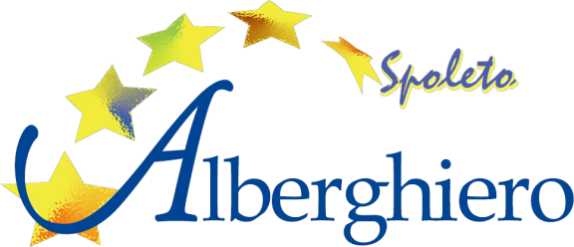

|  |  |
| --- | --- |
|  |  |

# 

**P.A.I.**

**(Piano Annuale per l’Inclusione)**

**Anno Scolastico 2024/2025**

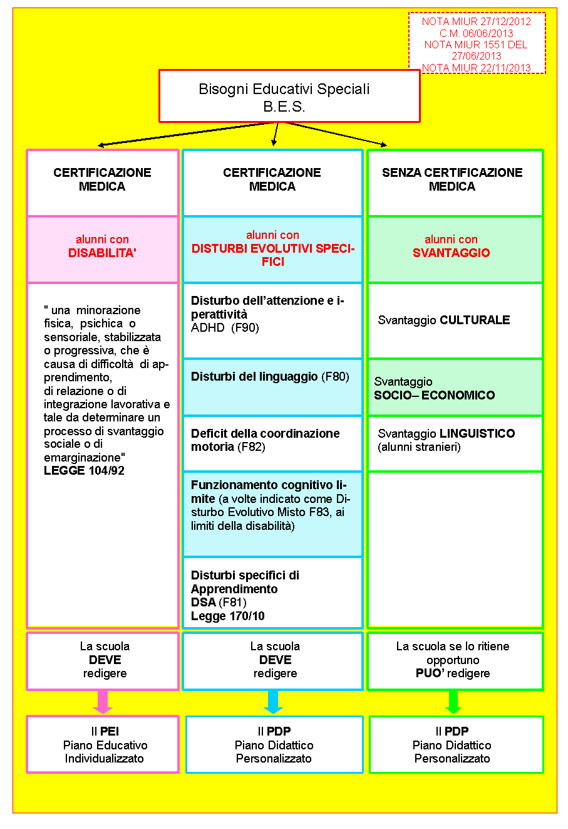

# **Schema sinottico della normativa su tutti i BES di S. Nocera**

|  |  |  |  |
| --- | --- | --- | --- |
|  | **Disabilità certificata** | **DSA** | **Altri BES** |
| **Individua-zione degli alunni** | Certificazione ai sensi della L. n° 104/92 art. 3 commi 1 o 3 (gravità)  *[* modifiche introdotte con D. Lgs. 3 maggio 2024 n. 62].* | Diagnosi ai sensi L. n° 170/10 | Delibera consiglio di classe ai sensi della Direttiva Ministeriale del 27/12/2012 e [C.M. n° 8/13](http://www.edscuola.eu/wordpress/wp-content/uploads/2013/03/cm008_13.pdf) e [Nota 22/11/2013](http://www.edscuola.eu/wordpress/wp-content/uploads/2013/11/prot2563_13.pdf) |
| **Strumenti didattici** | PEI: con riduzione di talune discipline (art. 16 comma 1 [L. n° 104/92](http://www.edscuola.it/archivio/norme/leggi/l104_92.html)), prove equipollenti e tempi più lunghi (art. 16 com. 3 [L. n° 104/92](http://www.edscuola.it/archivio/norme/leggi/l104_92.html))  Insegnante per il sostegno e/o assistenti per l’autonomia e la comunicazione.  *[* modifiche con D. Interm. 29 dicembre 2020, n. 182].* | PDP: con strumenti compensativi e/o misure dispensative e tempi più lunghi. | PDP (solo se prescrive strumenti compensativi e/o misure dispensative) |
| **Effetti sulla valutazione del profitto** | **SECONDO CICLO:**  1. **Programmazione semplificata**: diritto al diploma, se superato positivamente esame di Stato con prove equipollenti e tempi più lunghi  2. **Programmazione differenziata**: diritto ad attestato certificante i crediti formativi (rilasciato sempre dalla commissione d’esame e non dalla scuola) | 1. Dispensa scritto lingue straniere compensata da prova orale: consente Diploma ([[Linee guida](https://www.notiziedellascuola.it/legislazione-e-dottrina/indice-cronologico/2011/luglio/DM_MIUR_20110712_prot5669/ann1)](https://www.notiziedellascuola.it/legislazione-e-dottrina/indice-cronologico/2011/luglio/DM_MIUR_20110712_prot5669/ann1) 4.4 allegate a D.M. 12/07/2011, art. 6 comma 5).  2. Esonero lingue straniere: solo attestato con i crediti formativi (D.M. 12/07/2011 art. 6 comma 6). | Misure dispensative (ad eccezione della dispensa dallo scritto di lingue straniere e dell’esonero normativamente previste solo per DSA).  Strumenti compensativi.  Tempi più lunghi,  Con possibile Diploma.  Per gli **stranieri** c’è normativa specifica,  come anche per gli **alunni** **adottati**. |

**Sintesi sull’inclusione e normativa più recente**

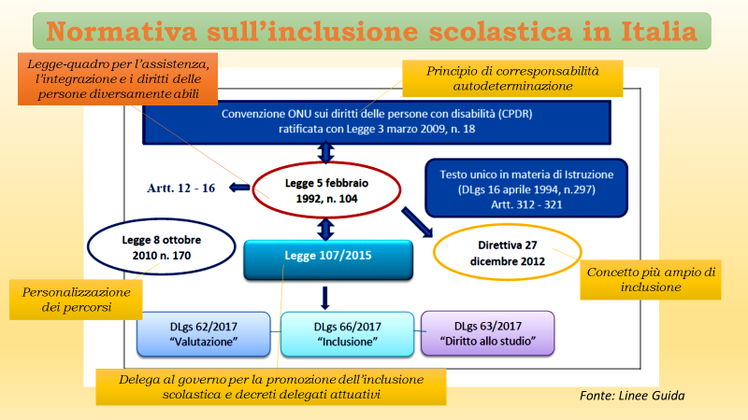

***Normativa più recente***

* **Decreto Legislativo 13 aprile 2017, n. 66 (**modificato da: **Decreto legislativo 12 settembre 2019, n°96)**

<https://www.gazzettaufficiale.it/eli/id/2017/05/16/17G00074/sg>

* **Nuovi modelli PEI, Linee Guida e allegati (decreto interministeriale 29 dicembre 2020, n. 182)**

<https://www.istruzione.it/inclusione-e-nuovo-pei/decreto-interministeriale.html>

* **FAQ del ministero** <https://www.istruzione.it/inclusione-e-nuovo-pei/faq.html>
* **Legge 22 dicembre 2021, n. 227, “Delega al Governo in materia di disabilità”** <https://www.gazzettaufficiale.it/eli/id/2021/12/30/21G00254/SG>

E relativi **Decreti legislativi attuativi:**

* **D. Lgs. 13 dicembre 2023, n. 222,** recante **“***Disposizioni in materia di riqualificazione dei servizi pubblici per l’inclusione e l’accessibilità***”**
* **D. Lgs. 5 febbraio 2024, n. 20 – “***Istituzione dell'Autorità Garante nazionale dei diritti delle persone con disabilità****”*,**
* **D. Lgs. 3 maggio 2024 n. 62, riguardante “***la definizione della condizione di disabilità, della valutazione di base, di accomodamento ragionevole, della valutazione multidimensionale per l’elaborazione e l’attuazione del progetto di vita individuale personalizzato e partecipato***”**

<https://www.programmagoverno.gov.it/media/du4puled/focus-disabilita-dlgs-n-62-2024.pdf>

* **DECRETO-LEGGE 31 maggio 2024, n. 71, riguardante “***Disposizioni urgenti in materia di sport, di sostegno didattico agli alunni con disabilità, per il regolare avvio dell'anno scolastico 2024/2025 e in materia di università e ricerca. (24G00089)***”**

<https://www.gazzettaufficiale.it/eli/id/2024/05/31/24G00089/SG>

|  |
| --- |
| **Parte I – analisi dei punti di forza e di criticità** |

|  |  |
| --- | --- |
| 1. **RILEVAZIONE DEGLI ALUNNI CON BISOGNI EDUCATIVI SPECIALI NELL’ISTITUTO DELL’ANNO SCOLASTICO 2023/24 E NUOVE ISCRIZIONI PER L’ANNO 2024/25** | **n.** |
|  |  |
| 1. **disabilità certificate (Legge 104/92 art. 3, commi 1 e 3)** | **60** |
| * **minorati vista** | **/** |
| * **minorati udito** | **/** |
| * **Psicofisici** |  |
| * ***Nuove iscrizioni alunni certificati a.s. 2024/25*** | ***+ 11*** |
| * ***Alunni in uscita perché diplomati*** | ***- 11*** |
| * ***Iscrizioni alunni certificati a.s. 2024/25*** | ***60*** |
| 1. **disturbi evolutivi specifici** |  |
| * **DSA (DISLESSIA/DISCALCULIA/ COMORBILITÀ)** | **101** |
| * **ADHD/DOP** |  |
| * **Borderline cognitivo** |  |
| * **Altro** |  |
| * ***iscritti per l’a.s. 2024/25*** | ***77*** |
| 1. **svantaggio (indicare il disagio prevalente)** | **15** |
| * **Socio-economico** |  |
| * **Linguistico-culturale** |  |
| * **Disagio comportamentale/relazionale** |  |
| * **Altro** |  |
| **PEI redatti dai GLO** | **60** |
| **PDP redatti dai Consigli di classe in presenza di certificazione sanitaria** | **101** |
| **PDP redatti dai Consigli di classe in assenza di certificazione sanitaria** | **15** |
|  | |
| **Tot. Alunni con Bes a.s. 2024/25:** | **137** |

|  |  |  |
| --- | --- | --- |
| 1. **Risorse professionali specifiche** | *Prevalentemente utilizzate in…* | **Sì / No** |
| **Insegnanti di sostegno**  n. 19 insegnanti di ruolo presenti  n. 45 dotazione necessaria | Attività di inclusione all’interno del gruppo classe | **Sì**  **In prevalenza** |
| Attività individualizzate e di piccolo gruppo | **Sì** |
| Attività laboratoriali integrate (classi aperte, laboratori protetti, ecc.) | **Sì**  **Laboratori di informatica, cucina, sala, accoglienza e progetti d’inclusione** |
| **AEC** | Attività individualizzate e di piccolo gruppo | **Sì**  **Nell’attività ordinaria** |
| Attività laboratoriali integrate (classi aperte, laboratori protetti, ecc., Peer tutoring) | **Sì**  **Laboratori di informatica, cucina, sala, accoglienza e progetti per l’autonomia** |
| **Funzioni strumentali / coordinamento** | **GLI, PTOF, CTS** | **Sì** |
| **Referenti di Istituto (disabilità, DSA, BES)** | **GLI, GLO** | **Sì** |
| **Psicopedagogisti e affini esterni/interni** | **GLO, GLIC** | **Sì** |
| **Docenti tutor (nel coordinamento dei progetti per l’inclusione)** |  | **Sì**  **(soprattutto durante stage e alternanza scuola/lavoro)** |

|  |  |  |
| --- | --- | --- |
| 1. **Coinvolgimento docenti curricolari** | *Attraverso la* | **Sì / No** |
| **Coordinatori di classe** | Partecipazione a GLI e GLO | **Sì** |
| Rapporti con famiglie | **Sì** |
| Tutoraggio alunni | **Sì** |
| Progetti didattico-educativi a prevalente tematica inclusiva | **Sì** |
| Rilevamento Bes senza certificazione, redazione del PDP insieme ai Consigli di Classe, | **Sì** |
| **Docenti con specifica formazione** | Partecipazione a GLI | **Sì** |
| Rapporti con famiglie | **Sì** |
| Tutoraggio alunni | **Sì** |
| Progetti didattico-educativi a prevalente tematica inclusiva | **Sì** |
| **Altri docenti**  **(commissione POF, docenti coordinatori di progetti per l’inclusione, tutti i docenti nell’attività prevista dalla progettazione riservata agli studenti)** | Partecipazione a GLI | **Sì** |
| Rapporti con famiglie | **Sì** |
| Tutoraggio alunni | **Sì** |
| Progetti didattico-educativi a prevalente tematica inclusiva | **Sì** |

|  |  |  |
| --- | --- | --- |
| 1. **Coinvolgimento personale ATA** | Assistenza alunni disabili | **Sì** |
| Progetti di inclusione / laboratori integrati | **Sì (soprattutto assistenti tecnici)** |
|  | | |
| 1. **Coinvolgimento famiglie** | Informazione /formazione su genitorialità e psicopedagogia dell’età evolutiva | **No** |
| Coinvolgimento in progetti di inclusione | **Sì (assenso, collaborazione logistica, valorizzazione dei risultati raggiunti,)** |
| Coinvolgimento in attività di promozione della comunità educante | **Sì** |
|  | | |
| 1. **Rapporti con servizi sociosanitari territoriali e istituzioni deputate alla sicurezza. Rapporti con CTS / CTI** | Accordi di programma / protocolli di intesa formalizzati sulla disabilità | **Sì (durante i GLO)** |
| Accordi di programma / protocolli di intesa formalizzati su disagio e simili | **Sì (progetti condivisi di prevenzione)** |
| Procedure condivise di intervento sulla disabilità | **Sì** |
| Procedure condivise di intervento su disagio e simili | **Sì (progetti di prevenzione)** |
| Progetti territoriali integrati | **Sì** |
| Progetti integrati a livello di singola scuola | **Sì** |
| Rapporti con CTS / CTI | **Sì (soprattutto nella formazione dei docenti)** |
|  | | |
| 1. **Rapporti con privato sociale e volontariato** | Progetti territoriali integrati | **Sì (stage, alternanza scuola-lavoro in vari settori)** |
| Progetti integrati a livello di singola scuola | **Sì** |
| Progetti a livello di reti di scuole | **Sì** |
|  | | |
| 1. **Formazione docenti** | Strategie e metodologie educativo-didattiche / gestione della classe | **Sì** |
| Didattica speciale e progetti educativo-didattici a prevalente tematica inclusiva | **Sì, soprattutto a livello informativo e di promozione** |
| Didattica interculturale / italiano L2 | **Sì** |
| Psicologia e psicopatologia dell’età evolutiva (compresi DSA, ADHD, ecc.) | **Sì** |
| Progetti di formazione su specifiche disabilità (autismo, ADHD, Dis. Intellettive, sensoriali…) | **Sì** |

|  |
| --- |
| **Punti di forza dell’Istituto** |
| * ha una ***solida cultura e tradizione*** in tema di ***inclusione*** ed è in linea con i riferimenti provinciali, regionali e nazionali; * realizza le attività, previste nel POF, volte a garantire l’inclusione degli studenti con disabilità, soprattutto sotto ***l’aspetto laboratoriale***: questi interventi sono efficaci e lo dimostra il fatto che hanno una valida ricaduta al termine del percorso scolastico-formativo dei rispettivi studenti; * ha ***legami molto stretti con il territorio***, con cui realizza molteplici progetti (stage, alternanza scuola-lavoro, collaborazioni con strutture ed imprese…) * ha una ***forte vocazione internazionale*** (progetto Erasmus, stage e PCTO anche all’estero…) * è dotato di ***rampe*** e ***ascensori***, per permettere l’accesso e lo spostamento senza barriere architettoniche e ambientali; * vi sono ***vari laboratori***: di informatica, di cucina, di sala, di accoglienza turistica; * in tutti gli spazi didattici sono presenti ***sussidi informatici*** in (LIM), che agevolano l’utilizzo delle nuove ***metodologie didattiche inclusive***, * vi è ampia disponibilità di ***strumenti hardware e software*** a disposizione di docenti ed alunni per l’inclusione (Anastasis, Erikson); * è dotato di ***convitto*** e ***semiconvitto***, per l’accoglienza di allievi provenienti da fuori Comune/Regione, che garantiscono tutti i servizi; * vi è la presenza di ***docenti referenti per l’area dell’Inclusione*** (Referente per l’Inclusione, Referenti-coordinatori del dipartimento dei docenti di sostegno), di ***Ata*** con compiti di assistenza alla disabilità, disponibilità di ***operatori scolastici***; * la realizzazione dei progetti di inclusione avviene con la ***collaborazione di famiglie, Asl, cooperative sociali e amministrazione comunale***; * alla ***stesura del PEI*** contribuiscono tutti i docenti curriculari ed è costante il relativo monitoraggio; * i dati relativi ai ***BES*** sono ***aggiornati*** regolarmente nei vari consigli di classe; * per gli ***studenti stranieri*** vi è un protocollo di accoglienza e sono organizzati corsi di L2; * particolarmente curato è ***l’orientamento*** sia in ***ingresso*** che in ***uscita***, e lo scambio di informazioni con la scuola di provenienza degli allievi, infatti, dopo l’iscrizione, ci sono: * la presa di ***contatto con le famiglie*** dei nuovi alunni con disabilità e con i loro docenti; * ***percorsi di ambientamento*** nel nostro istituto; * l’organizzazione di almeno un ***incontro conoscitivo*** all’inizio dell’a.s., con le famiglie degli allievi con BES; * la ***partecipazione***, se possibile, al ***GLO finale*** organizzato nella scuola secondaria di primo grado di provenienza; * l’organizzazione di un ***periodo di accoglienza iniziale***, con particolare attenzione all’osservazione e alla conoscenza degli allievi in ingresso, per predisporre un’efficace didattica personalizzata. A tal fine si procede anche alla somministrazione di un test sul metodo di studio, allo scopo di capire e attivare le strategie più adeguate al successo scolastico di ciascuno; * vi è la presenza di ***figure di riferimento*** per l’organizzazione di stage e PCTO dei ragazzi con disabilità nelle ***commissioni relative***; * c’è un ***costante potenziamento*** degli strumenti per inclusione, grazie ad un aumento della ***dotazione*** ***informatica*** a disposizione degli allievi; * i ragazzi certificati hanno l’opportunità di ***partecipare al progetto Erasmus con*** l’ausilio di un ***accompagnatore*** (docente o famigliare), ***finanziato*** dai fondi del progetto stesso. |
|  |
| **Punti di criticità** |
| * Istituto articolato su ***due sedi*** abbastanza distanti, spazi disponibili non sempre adeguati; * ***personale in parte precario***, con conseguenti ritardi nelle nomine e difficoltà ad assicurare la continuità agli allievi; * nonostante le risorse finanziarie siano incrementate grazie ad alcuni progetti attuati nell’istituto, permane ***l’insufficienza dei fondi finanziari*** disponibili per realizzare tutte le attività inclusive; * mancanza ***di adeguati sussidi informatici nelle aule***, che rendono difficoltoso l’utilizzo delle molte nuove metodologie didattiche inclusive. |

|  |  |  |  |  |  |
| --- | --- | --- | --- | --- | --- |
| **Sintesi dei punti di forza e di criticità rilevati*:** | **0** | **1** | **2** | **3** | **4** |
| Aspetti organizzativi e gestionali coinvolti nel cambiamento inclusivo |  |  |  | X |  |
| Possibilità di strutturare percorsi specifici di formazione e aggiornamento degli insegnanti |  |  | X |  |  |
| Adozione di strategie di valutazione coerenti con prassi inclusive; |  |  |  | X |  |
| Organizzazione dei diversi tipi di sostegno presenti all’interno della scuola |  |  |  |  | X |
| Organizzazione dei diversi tipi di sostegno presenti all’esterno della scuola, in rapporto ai diversi servizi esistenti; |  |  |  | X |  |
| Ruolo delle famiglie e della comunità nel dare supporto e nel partecipare  alle decisioni che riguardano l’organizzazione delle attività educative; |  |  |  | X |  |
| Sviluppo di un curricolo attento alle diversità e alla promozione di percorsi formativi inclusivi; |  |  |  |  | X |
| Valorizzazione delle risorse esistenti |  |  |  | X |  |
| Acquisizione e distribuzione di risorse aggiuntive utilizzabili per la  realizzazione dei progetti di inclusione |  |  | X |  |  |
| Attenzione dedicata alle fasi di transizione che scandiscono l’ingresso nel sistema scolastico, la continuità tra i diversi ordini di scuola e il successivo inserimento lavorativo. |  |  |  |  | X |
| Altro: |  |  |  |  |  |
| Altro: |  |  |  |  |  |
| *\* = 0: per niente 1: poco 2: abbastanza 3: molto 4 moltissimo* | | | | | |
| *Adattato dagli indicatori UNESCO per la valutazione del grado di inclusività dei sistemi scolastici* | | | | | |

|  |
| --- |
| **Parte II – Obiettivi di incremento dell’inclusività proposti per il prossimo anno** |

|  |
| --- |
| ***La cultura dell’inclusione che deve essere lo sfondo integratore delle scelte della scuola e deve essere condivisa a tutto il personale docente e non docente della scuola stessa.*** |
| **Aspetti organizzativi e gestionali coinvolti nel cambiamento inclusivo** (chi fa cosa, livelli di responsabilità nelle pratiche di intervento, ecc.)  *definire chiaramente l’organigramma ed i compiti specifici di ciascuno*  Nell’istituto sono presenti:   * il *Gruppo di Lavoro per l’Inclusione* (GLI, in cui sono presenti le varie componenti dell’Istituto) con i seguenti compiti:   - effettuare la rilevazione dei BES,  - raccogliere la documentazione,  - offrire consulenza,  - verificare periodicamente le pratiche inclusive della didattica programmate,  - aggiornare eventuali modifiche ai PDP ed ai PEI, alle situazioni in evoluzione,  - verificare il grado di inclusività della scuola.   * Il *referente per l’inclusione e gli altri Referenti del sostegno*, che collaborano con il Dirigente Scolastico per un coordinamento efficace di tutte le attività progettuali di Istituto finalizzate a promuovere la piena inclusione di ogni alunno nel contesto della classe e della scuola, per la formazione e il tutoraggio dei nuovi colleghi. * Le *Referenti del Dipartimento dei Docenti specializzati per il sostegno*, con il compito di coordinare le varie attività di inclusione e di sostegno, in particolare i docenti di sostegno. * Il *Dipartimento dei Docenti specializzati per il Sostegno*, formato da tutti i docenti di sostegno della scuola: in particolare i docenti di sostegno intervengono in situazioni ricorrenti ed emergenti facendo attenzione a discipline “sensibili”, alla luce di una flessibilità didattica che deve essere alla base della programmazione; organizzano e monitorano, inoltre, le attività laboratoriali ed i progetti specifici, compresi quelli di alternanza scuola-lavoro. * I *Consigli di Classe* e i *docenti curricolari* attuano una programmazione che prevede l’individuazione degli obiettivi minimi curricolari e l’utilizzo di misure compensative e dispensative, come previsto dalla legge. Utilizzano, inoltre, modalità diverse di lavoro: apprendimento cooperativo (per piccoli gruppi) e didattica laboratoriale. Dal corrente anno scolastico, viene organizzato un periodo di accoglienza iniziale più lungo rispetto al passato, in cui si presta una particolare attenzione all’osservazione e alla conoscenza degli allievi in ingresso, per attuare una didattica ancor più personalizzata, con la somministrazione agli allievi delle prime classi un test sul metodo di studio, cosicché alunni e docenti possano capire quali sono le strategie più adeguate per il successo scolastico di ciascuno. * *Sportello di* *Counseling*, a disposizione di genitori, alunni, personale della scuola.   **Proposte di miglioramento**:   * potenziamento di ***laboratori appositamente attrezzati per le attività inclusive*** e per i momenti di personalizzazione della didattica: tale esigenza deriva anche dalla richiesta espressamente fatta nell’ambito dei finanziamenti dei software e sussidi didattici acquisiti grazie al progetto ERASMUS; * ***sportello*** per DSA e BES di supporto per le lingue straniere e sportello di supporto, dove si insegni ai DSA l’utilizzo corretto dei vari strumenti compensativi (mappe e sintesi vocali…). * ***nuovo progetto di inclusione*** per il prossimo anno: istituzione di corsi di perfezionamento per gli alunni BES in settori specifici delle materie professionali, adattando la didattica in modo da agganciarla con l’attività pratica. |
| **Possibilità di strutturare percorsi specifici di formazione e aggiornamento degli insegnanti**  Il personale docente ed educativo è continuamente stimolato attraverso un piano di aggiornamento che ha visto la partecipazione, negli ultimi anni, a vari corsi:   * *Corso “Alunni adottati – scuola e famiglia insieme*”, volto a formare e sensibilizzare il personale docente sulla didattica e sulla psicopedagogia degli alunni adottati del nostro istituto. A svolgere tale corso sono state vari insegnanti dell’IPSSART. * Corso di formazione “*Dislessia e Scuola amica*” organizzato dalla Giunti Scuola a Perugia. * Seminario di formazione "*Motivazione ad apprendere*" organizzato dall'USR a Spoleto * Corso di formazione “*Una scuola per tutti: proposte di didattica inclusiva*" organizzato dal Centro F.A.R.E. di Perugia   **Proposte di miglioramento**:   * Organizzazione di corsi di formazione sulla ***didattica inclusiva per competenze*** e sulla compilazione di documenti in Piattaforma SIDI; * constatato l’incremento progressivo degli ***alunni DSA***, proporre corsi di formazione ed aggiornamento specifici.   L’aggiornamento si avvarrà anche della consultazione di materiale bibliografico ed informatico, software, banche dati in rete. Una particolare attenzione sarà data alla condivisione delle buone pratiche (secondo le direttive ministeriali) nel percorso di autoformazione. |
| **Adozione di strategie di valutazione coerenti con prassi inclusive**  In armonia con le Linee guida per l’integrazione scolastica degli alunni con disabilità, la valutazione, in decimi, è rapportata al P.E.I. ed è sempre considerata come valutazione dei processi e non solo come valutazione della *performance*. |
| **Organizzazione dei diversi tipi di sostegno presenti all’interno della scuola**  Le **risorse** a disposizione della scuola sono ripartite secondo i bisogni individuati nel PEI di ciascun allievo.  L’**insegnante di sostegno** assegnato sulla base della legge n.104/’92 ha funzione di:   * collaborazione con i docenti curricolari nella scelta delle metodologie per il conseguimento degli obiettivi (minimi curricolari o differenziati), nella formulazione della tipologia delle verifiche e nella valutazione; * organizzazione e pianificazione del lavoro dell’alunno sia in classe che a casa; * predisposizione ed adattamento dei materiali alle caratteristiche di apprendimento dell’allievo per facilitarne l’acquisizione di informazioni e contenuti, * supporto e guida nello studio e nella comprensione di contenuti disciplinari, guida nella riflessione metacognitiva sulle attività svolte; * supporto nelle attività di consolidamento ed approfondimento degli apprendimenti; * guida e/o supporto nella fase operativa delle esercitazioni e verifiche; * collaborazione nell’organizzazione e nella verifica delle attività di stage e alternanza; * coordinamento delle risorse e delle persone coinvolte nel percorso di inclusione.   Nel corso dell’anno scolastico, inoltre, vengono attuati i seguenti **progetti** previsti nel PTOF:   * Attività di potenziamento per alunni con PEI differenziato con la formula del “classi aperte”: * Progetto “*Arte bianca/Pizzeria*” - prevede l’acquisizione delle competenze e capacità necessarie per la realizzazione di più tipi di pizza (al piatto e in teglia). Mira a far raggiungere all’alunno una piena autonomia lavorativa. * Progetto “*Autonomia in cucina*” - prevede l’acquisizione delle competenze e capacità necessarie per la realizzazione di più tipi di piatti. Mira a far raggiungere all’alunno una piena autonomia personale. * Progetto “*Cuciniamo insieme*” - prevede che i genitori vengano a scuola a cucinare con i figli. Mira a far apprendere ai genitori le tecniche e le metodiche per la preparazione di alcuni piatti che l’alunno può rifare a casa, esercitandosi con le stesse modalità. * Progetto “*Sport e disabilità*” - iniziativa volta a promuovere un percorso di crescita dei ragazzi attraverso la pratica sportiva, creando relazioni di incontro fra il “vissuto” dello studente abile ed il “vissuto” dello studente disabile, motivo di autentica aggregazione fra i ragazzi. Prevede attività utili al raggiungimento delle conoscenze e delle abilità comuni al resto della classe, ma con metodologie individualizzate rispetto alle potenzialità, capacità e abilità personali degli alunni con disabilità. Attività svolte in orario curriculare: calcio integrato, tiro con l’arco, orienteering; Gare provinciali, regionali e nazionali: corsa campestre. * ***Manifestazioni*** * “*Che pizza!!!!”* - Concorso interno alla scuola riservato agli alunni che frequentano il progetto pizzeria.   A questi bisogna aggiungere tutti gli altri progetti proposti dai vari Enti - MIUR, ENTI LOCALI, ecc., e quelli realizzati utilizzando i fondi PNRR - che danno un contributo positivo al Piano dell’Offerta Formativa. |
| **Organizzazione dei diversi tipi di sostegno presenti all’esterno della scuola, in rapporto ai diversi servizi esistenti**  L’’Istituto collabora attivamente da anni con i servizi esistenti sul territorio (ASL, servizi sociali, aziende ed enti del territorio…)  Nel corso dell’anno scolastico, inoltre, vengono attuati i seguenti **progetti** previsti nel PTOF:   * **Alternanza scuola-lavoro** * Individuazione del posto di lavoro più idoneo attraverso la commissione stage, l’insegnante di sostegno, la famiglia, i servizi e successivo inserimento con tutor scolastico e lavorativo. * ***Collaborazione con la Fattoria sociale***- per alunni con pei differenziato nella prospettiva di essere inseriti all’interno della stessa una volta usciti dalla scuola.   **Proposte di miglioramento**:   * possibilità di stipulare convenzioni post-diploma per gli alunni certificati; * sollecitazione di un maggiore coordinamento tra i vari operatori di Inclusione, in particolare con la USL e il Comune. |
| **Ruolo delle famiglie e della comunità nel dare supporto e nel partecipare alle decisioni che riguardano l’organizzazione delle attività educative**  “La famiglia rappresenta un punto di riferimento essenziale per la corretta inclusione scolastica dell’alunno con disabilità, sia in quanto fonte di informazioni preziose sia in quanto luogo in cui avviene la continuità tra educazione formale ed educazione informale”. LINEE GUIDA 2009  I genitori dell’alunno con disabilità collaborano alla stesura del PF e del PEI (L.104/92, art. 12 comma 5 e successive modifiche con D. Interm. 29 dicembre 2020, n. 182)  La famiglia degli alunni con certificazione di DSA (L. 170/2010) e con BES (Dir. MIUR 27/12/2012, C.M. 08/03/2013), N. MIUR 22/11/2013) condividono con la scuola il PDP. |
| **Sviluppo di un curricolo attento alle diversità e alla promozione di percorsi formativi inclusivi**  Oltre a quanto già evidenziato in precedenza, all’inizio di ogni anno scolastico è rivisitato e calibrato il modello da adottare con gli allievi DSA e BES. L’istituto collabora con l’associazione "Cristian Panetto" che ci supporta ogni anno per migliorare l'apporto didattico dei nostri ragazzi con disturbi specifici di apprendimento.  I docenti dell’istituto sono sempre esortati a stimolare nei nostri allievi i loro bisogni di inclusione, riconoscimento e affetto, di stabilire relazioni positive, di sviluppare un'immagine positiva di sé, sperimentare il piacere di imparare, ma anche di accettare i propri limiti, sentimenti negativi, ansie e paure.  Il personale docente ed educativo è continuamente stimolato attraverso un piano di aggiornamento. |
| **Valorizzazione delle risorse esistenti**  L’Istituto valorizza le risorse esistenti, tramite progetti didattico-educativi a prevalente tematica inclusiva. Si prevedono nel corso dell’anno momenti di verifica tramite incontri del GLI (per confronto/focus sui casi, azioni di formazione e monitoraggio) e verifica/valutazione del livello di inclusività dell’Istituto. |
| **Acquisizione e distribuzione di risorse aggiuntive utilizzabili per la realizzazione dei progetti di inclusione**  Gli allievi e gli insegnanti possono usufruire di postazioni informatiche con ausili e software specifici, libri e sussidi multimediali, materiali per attività didattiche differenziate. Gli studenti possono avvalersi degli spazi e delle strutture dell'Istituto: laboratori di cucina, sala e ricevimento, aule dotate di lavagne multimediali, laboratori di informatica. |
| **Attenzione dedicata alle fasi di transizione che scandiscono l’ingresso nel sistema scolastico, la continuità tra i diversi ordini di scuola e il successivo inserimento lavorativo.**  Nell’istituto è particolarmente curato l’orientamento sia in ingresso che in uscita dei vari allievi.   * Attività di ***orientamento*** in ingresso per alunni certificati e per gli altri BES, attraverso: * incontri, colloqui telefonici e scambio di informazioni con i docenti e la scuola di provenienza degli stessi; * periodo di accoglienza iniziale allungato, con una particolare attenzione all’osservazione e alla conoscenza degli allievi in ingresso; * somministrazione agli allievi delle prime classi un test sul metodo di studio, cosicché alunni e docenti possano capire quali sono le strategie più adeguate al successo scolastico di ciascuno; * organizzazione di un incontro conoscitivo, in tale primo periodo, con le famiglie degli allievi DSA e BES, e presa di contatto con loro docenti dell’anno precedente; * Progetto “*Orientiamoci*” – orientamento in entrata per alunni, genitori e docenti degli allievi con disabilità in uscita dalla scuola secondaria di 1° grado con l’attivazione di un apposito sportello. * Attività di ***orientamento*** in uscita per alunni certificati, fornendo informazioni e, laddove possibile, contatti per l’inserimento post diploma dei ragazzi con disabilità in strutture del territorio. |

**Spoleto, lì 11.06.2024**